龙都中学化学学科导学案（教师版）
章、节 |  | 第二单元 | 教学内容 | 我们周围的空气 | 第 14 课时 | 课 型 |  | 习题课
学习目标 |  | 1、了解空气的组成、各成分的用途，并认识空气污染的危害。  2、初步掌握氧气的化学性质及对实验现象的准确描述；化学反应、化合反应、氧化反应的概念。  3、了解实验室制取氧气的主要方法和原理，初步了解通过化学实验制取新物质的方法。认识分解反应。认识催化剂和催化作用。
学习重点 |  | 氧气的化学性质和实验室制法
学习难点 |  | 引导学生主动参与科学探究的过程和方法等方面的教学。
课前预习
学 习 过 程 |  |  |  |  |  |  | 教师复备
二、课堂练习
1．在中央电视台发布的重点城市空气质量日报中可看到，造成空气污染的首要污染物是可
吸入颗粒物和二氧化硫。下列对其形成主要原因的分析不合理的是
A．环境绿化不好，粉尘随风飘扬 B．生活和生产中燃烧煤炭
C．工业生产排放废水 D．机动车排放尾气
2．某学生用托盘天平称取3.3g食盐，称量时指针若左偏，此时应
A．增加药品 B．减少药品 C．增加砝码 D．减少砝码
3．下列实验项目所选择的仪器错误的是
A． 少量试剂的反应—试管 B． 吸取和滴加少量液体—胶头滴管
C．较多量液体加热一烧杯 D．盛放固体药品—细口瓶
4．有关酒精灯使用方法的叙述中．正确的是
A ．用酒精灯火焰的焰芯对物质加热 B．酒精灯内添加酒精不得超过其容积的1/3
C ．酒精灯中的酒精不慎流出，在桌子上燃烧起来．可用湿抹布扑灭
D ．用完酒精灯后可用灯帽盖灭火焰也可用嘴吹灭
5．为了建设卫生城市，市政府向市民征集到的下列措施中，你认为不可行的是
A．使用清洁能源代替煤和石油 B．实施绿化工程，防治扬尘污染
C．分类回收垃圾，并露天焚烧 D．使用燃煤脱硫技术，防治SO₂污染
6．氧气是我们身边常见的物质，以下有关氧气的叙述正确的是
A．物质与氧气发生的反应都是氧化反应
B．鱼、虾等能在水中生存，是由于氧气易溶于水
C．氧气具有可燃性
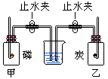
D．物质在氧气中燃烧的反应一定是化合反应
7．如图所示，等体积的甲乙两集气瓶内充满空气，燃烧匙内分别盛有过
量的红磷和碳，点燃使其充分反应，冷却至室温，打开止水夹，出的
现象的是：
A．甲瓶没有水流入，乙瓶中有水流入 B．甲、乙两瓶均有水流入
C．甲瓶中有水流入，乙瓶没有水流入 D．甲、乙两瓶均无水流入
8．下列物质中含有氧气的是：
A．双氧水 B．高锰酸钾 C．二氧化锰 D．液态空气
9． 当今化学家在环境问题上的最新构想是：“变废为宝,实现物质资源的循环。”例如：

此构想一旦实现，既能解决能源问题的危机，又能起到消除大气污染的目的。此构想中两个转化过程的变化为：
A．均为物理变化 B．①为物理变化②为化学变化
C．均为化学变化 D．①为化学变化②为物理变化
10．实验室用高锰酸钾制取氧气时有如下操作步骤：①加热，②检查装置的气密性，③装药品，④用排水集气法收集，⑤从水槽中取出导气管，⑥熄灭酒精灯，⑦连接仪器。其中操作顺序正确的是
A．①⑦③②⑤④⑥ B．⑦②③①④⑤⑥ C．⑤⑦③②①④⑥ D．⑦③①②④⑥⑤
二、填空题
21．把下列物质分类：（填编号）①空气②氧气③冰水混合物④氢气⑤二氧化碳⑥纯净水
（1）属于混合物的有： ；（2）属于纯净物的有：
22．做铁丝在氧气里燃烧的实验时，铁丝绕成螺旋状的目的是 ，铁丝的一端系一根火柴的作用是 ；集气瓶里，放入少量水的作用是 ；可以观察到的现象是：铁丝 ，生成了一种 色的固体。
23．下列变化属于缓慢氧化的是 ；属于自燃的是 ；属于燃烧的是 ；可能发生爆炸的是 。（用序号填空）
A. 农家肥腐烂 B. 存放汽油的仓库里接触到火星
C. 棉花在不通风的仓库久放，不翻动而着火 D. 用蜡烛照明
24．小雪同学发现家里有一瓶无标签的无色液体，她为了探究它是何种物质，做了如下实验：在A中加入黑色粉末C，稍微振荡，在常温下就能迅速产生气体B，且产生了常温下为液体的纯净物D，而C的质量在反应前后没有改变。 她把B收集起来，用坩埚钳夹取红热的木炭慢慢伸入盛B的集气瓶中，木条剧烈燃烧。如把黄色粉末E点燃后放 入盛B的集气瓶中，能剧烈燃烧，生成一种无色有刺激性气味的气体F。
（1）在横线上写出题中所发生反应的化学反应方程式，并把反应类型写在括号内。
（ ）；
（ ）；
（ ）。
25．写出有关化学反应的化学反应方程式及其所属的基本反应类型。
（1）铁丝在氧气中燃烧： （ ）
（2）氯酸钾和二氧化锰混合受热： （ ）
三、实验题
26.某同学用右图装置测定空气中氧气的体积分数。请你填写有关空格，并与同学交流。
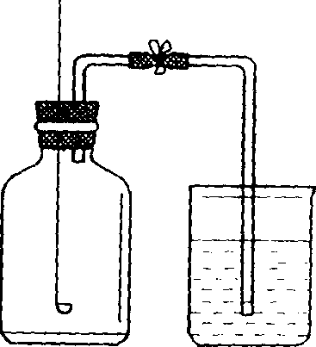
⑴该实验中，红磷需稍过量，目的是 。该物质燃烧反应的化学方程式为_____ _。
⑵待该物质熄灭并冷却后，打开弹簧夹观察到的现象是 ；出现该现象的原因是
。；为什么要“待该物质熄灭并冷却后，打开弹簧夹”？
⑶实验后发现测定出的空气中氧气的体积分数低于l/5，这可能是由哪几种原因引起的?
⑷若⑶实验后发现测定出的空气中氧气的体积分数大于l/5，这可能是由哪几种原因引起的?____ ___
⑸由本实验还可以推测氮气的性质有 。
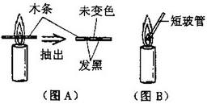
⑹若将红磷换成碳粉，该实验能否获得成功? （填能或否）理由是
课堂练习
作业布置 | 继续完成自主学习与测评
板书设计

